U

UNPLUGGED
De goede weg
Lestijd: 20 minuten Deze basislestijd omvat alleen oefeningen. Er kunnen inleidende en afrondende suggesties worden gebruikt om dieper op het onderwerp in te gaan als daar tijd voor is.

OVERZICHT LES
De basis van alle computerbewerkingen wordt gevormd door een zogenoemd 'algoritme'. Het woord 'algoritme' klinkt misschien ingewikkeld, maar eigenlijk is het gewoon een lijst instructies die iemand kan volgen om een bepaald resultaat te bereiken. Om je leerlingen een goede basis te geven voor hun verdere informatica-onderwijs, gaan we ervoor zorgen dat ze vertrouwd raken met algoritmes.

LESOVERZICHT

Opstarten - 10 minuten
- Woordenschat
- Stap voor stap

Oefening: De goede weg - 20 minuten
- De goede weg: Avontuur in één stap

Afronden - 5 minuten
- Napraatje - Wat hebben we geleerd
- Woordenwirwar

Opdracht - 10 minuten
- Opdracht Verplaats de Flurbs

LESDOELEN

Leerlingen gaan:

stappen bedenken om een figuurtje over een kaart te verplaatsen
- instructies opstellen om een vooraf bepaald doel te bereiken
- voorspellen waar het figuurtje terecht komt op basis van een lijst met stappen

LESRICHTLIJN

MATERIALEN, MIDDELEN EN VOORBEREIDING

Voor de leerling

Kaarten en pijlen van De goede weg: Avontuur in één stap
- Spelelementen: Flurbs, pijlen en voorwerpen
- Opdrachtwerkblad: Opdracht Verplaats de Flurbs
- Schaar
- Lijm

Voor de leraar
Lesvideo
Lesrichtlijn leraren
Print één De goede weg: Avontuur in één stap per groep Print één Opdracht Verplaats de Flurbs per leerling

OPSTARTEN (10 MIN)

Woordenschat
Deze les bevat één nieuw belangrijk woord:

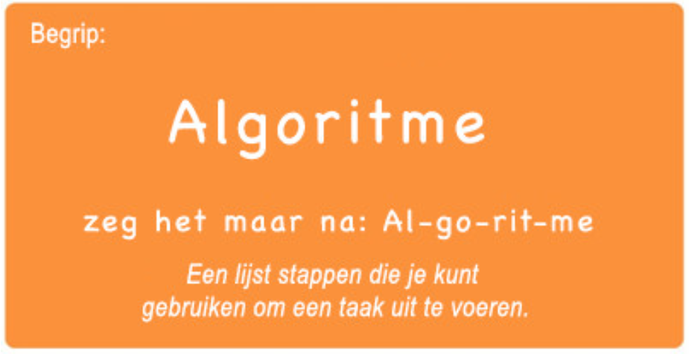

Algoritme - zeg het maar na: Al-go-rit-me
Een lijst met stappen die je kunt gebruiken om een taak uit te voeren.

Stap voor stap
Vraag je leerlingen om je de weg naar het bord te vertellen.
Als ze door elkaar beginnen te roepen, leg je uit dat je maar één instructie tegelijk kunt horen. Wijs zelf leerlingen aan als dat beter werkt.
Vraag als je bij het bord bent aangekomen om instructies om een smiley te tekenen.
Zeg weer dat de leerlingen één stap tegelijk mogen geven.
Leg uit dat veel taken kunnen worden beschreven door middel van een specifieke lijst instructies. Zo'n lijst heet een algoritme.
Daag je leerlingen uit om samen, in kleine groepjes, algoritmes te bedenken voor hun doolhoven van één en twee stappen.

LESTIP
Leerlingen kunnen in paren de avonturen bedenken, en daarna in paren de avonturen van anderen oplossen. Als je dit te chaotisch vindt, kun je als klas samenwerken en het avontuur op een documentcamera maken, en dan samenwerken om het op te lossen.

Oefeningen: (20 MIN)

De goede weg: Avontuur in één stap
Met behulp van dit werkblad kun je leerlingen leren vooruit te denken om een korte weg te plannen van de startlocatie van de Flurb naar de eindbestemming, één vakje verderop.

Print een oefeningenpakket voor iedere groep (bij voorkeur 2-4 leerlingen) en knip de kaarten los. De leerlingen kunnen de pijlsymbolen uitknippen.
Leg de regels uit aan de klas; zorg dat je daarbij het nieuwe woord 'algoritme' benadrukt.
Flurbs zijn vrolijke, pluizige, kleine wezentjes.
Flurbs eten graag fruit. In Flurbstad is fruit moeilijk te vinden. Gebruik de kaarten om de Flurb te helpen wat fruit te vinden.
Werk samen met je groep om te besluiten welke kant de Flurb op moet lopen om bij het fruit te komen.
Instructies voor de klas:

  - Knip voor iedereen in het team een pijl uit.

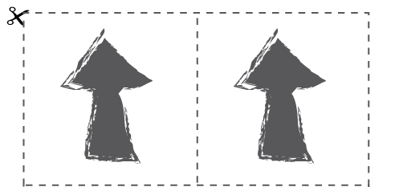

  - Begin bij kaart 1 om de Flurb te helpen fruit te vinden.

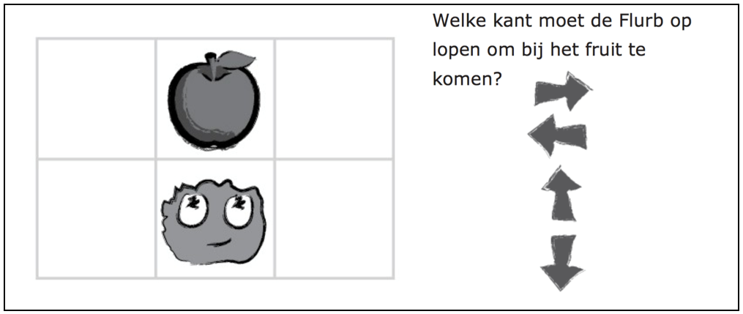

  - Laat iedereen in je groep een pijl neerleggen naast de kaart om te laten zien welke kant de Flurb op moet lopen.

  - Als niet alle pijlen dezelfde kant op wijzen, overleg je met elkaar en besluit je als groep welke kant de pijl op moet wijzen.

  - Als de hele groep het eens is over de richting, kunnen jullie de meester of juf vertellen wat jullie antwoord is.
  - Als jullie antwoord goed is, kunnen jullie verder gaan met de volgende kaart.

AFRONDEN (5 MIN)

Napraatje: Wat hebben we geleerd?
Hadden jullie het gevoel dat jullie de Flurb echt vertelden wat hij moest doen?
Hoe zou het zijn om zo een robot aan te sturen?
Wat zouden jullie bedenken als het zo makkelijk was om een computer te vertellen wat hij moest doen?

LESTIP
De vragen voor het napraatje zijn bedoeld om leerlingen te stimuleren om verder na te denken over hoe de les te maken heeft met de rest van de wereld en de toekomst van de leerlingen. Gebruik je kennis van je klas om te besluiten of je deze vragen klassikaal wilt bespreken, in groepjes, of in paren.

Woordenwirwar
Voor welke van deze definities hebben we vandaag een woord geleerd?

'Iets in precies twee stukken breken'
'Een lijst met stappen die je kunt volgen om een taak uit te voeren'
'Het plastic dingetje aan het uiteinde van een schoenveter'

....En wat is het woord dat we geleerd hebben?

OPDRACHT (10 MIN)

Verplaats de Flurbs
Deel het werkblad 'Verplaats de Flurbs' uit en laat je leerlingen de oefening zelfstandig uitvoeren nadat je de instructies goed hebt uitgelegd.

EXTRA KENNISVERWERVING
Gebruik deze oefeningen om de leerlingen extra kennis te laten verwerven. Ze kunnen worden gebruikt als oefeningen buiten de les of andere verrijking.

Eigen inbreng
Laat de leerlingen jou helpen stap voor stap een probleem op te lossen (dat jij aandraagt). Leg uit dat de rest van het avontuur makkelijker wordt met elke stap die ze zetten. Als de studenten de oefening nog leuk vinden, kun je ze een ingewikkelder vraagstuk geven om op te lossen.

Flurb-flits
Loop snel door puzzels van één stap op je projector. Laat je leerlingen een pijlkaart omhoog houden of gewoon in de richting wijzen waar ze denken dat de Flurb heen moet lopen.

